Министерство образования Оренбургской области

Муниципальное общеобразовательное автономное учреждение «Средняя общеобразовательная школа №57» г. Оренбурга

Всероссийский конкурс юных исследователей окружающей среды имени Б. В. Всесвятского

Номинация «Ландшафтная экология и почвоведение»

ОЦЕНКА ВЛИЯНИЯ ЭКОЛОГИЧЕСКИХ ФАКТОРОВ, ВНЕСЕНИЯ МИНЕРАЛЬНЫХ И БАКТЕРИАЛЬНЫХ УДОБРЕНИЙ НА РОСТ САХАРНОЙ СВЕКЛЫ

Автор: Новичук Милана Валерьевна, 11 класс
Руководитель:
Ищанова Гульмира Уралтаевна,
учитель биологии
МОАУ «СОШ № 57»,
пдо ГАУ ДПО ИРО ОО

Оренбург – 2025
Актуальность
Для повышения урожайности сельскохозяйственных культур важно стимулировать рост растений с помощью биологически активных веществ. Одним из таких веществ являются микробиологические препараты, которые вместе с органическими добавками составляют основу «органического земледелия». Использование микробиологических удобрений в сельском хозяйстве — это важный шаг в решении экологических проблем. Микроорганизмы, содержащиеся в удобрениях, могут заменить агрохимикаты, смягчая экологические и экономические проблемы. Микробиологические удобрения — это удобрения, содержащие микроорганизмы, которые мобилизуют питательные вещества из почвы, делая их доступными для растений. Кроме того, микроорганизмы могут синтезировать вещества, которые положительно влияют на рост и стрессоустойчивость растений. Одним из наиболее распространённых микроорганизмов в удобрениях являются азотфиксирующие бактерии Azotobacter. Эти бактерии способствуют росту растений и могут находиться в почве длительное время, образуя цисты, которые сохраняют жизнеспособность в течение длительного периода. Использование азотфиксирующих бактерий в качестве удобрения может стимулировать рост растений, повышая эффективность усвоения питательных веществ из почвы, а также вырабатывая фитогормоны, которые положительно влияют на рост и развитие растений. Кроме того, азотфиксирующие бактерии могут защищать растения от почвенных фитопатогенов, вырабатывая антимикробные вещества.
Цель работы: определить влияние экологических факторов, внесение минеральных и бактериальных удобрений на рост сахарной свеклы в условиях Оренбургской области.
Задачи исследования:
- Ознакомиться с литературными и интернет источниками информации о минеральном и микробном удобрении
- Изучить механический и химический состав почвы
- Определить продуктивность корнеплодов
- Определить качество получившегося урожая
- Объект исследования: свекла сахарная (Beta vulgaris saccharifera)
Предмет исследования: влияние экологических факторов, внесение минеральных и бактериальных удобрений на рост сахарной свеклы.
Оборудование: исследовательский набор ООО «Живые системы»: семена сахарной свеклы, 1 пробирка с лиофилизированным микробным удобрением, 4 пакетика с удобрениями: удобрение 1 (Известково-аммиачная селитра – 10г/м2 + Аммиачная селитра 10г/м2), удобрение 2 (Карбамидо-аммиачная смесь – 5г/м2 + Аммиачная селитра 5г/м2), удобрение 3 (Карбамидо-аммиачная смесь – 3г/м2), удобрение 4 (Аммофос – 7г/м2 + калий хлористый 15г/м2), индикаторная бумага.
Методы исследования:
- теоретический метод (изучение литературных и интернет - источников);
- эксперимент;
- фотографирование;
- анализ полученных данных.
Новизна: впервые изучены особенности влияния штамма Azotobacter на рост и развитие свеклы сахарной в условиях города Оренбурга.

1. Характеристика района исследования
Город Оренбург расположен на Южном Урале. Температура зимой от −10 °C до −28 °C. Лето теплое, с температурами, достигающими +25 °C и выше, иногда до +35 °C. В среднем в июле температура колеблется около +20 °C - +25 °C. В Оренбурге наблюдается умеренное количество осадков, с суммарным уровнем около 400–500 мм в год.
Исследование проводилось нами с 26 июня по 17 октября. Погода в данным период изменялась достаточно плавно:
В конце июня погода была облачной, но осадки отсутствовали. Температура воздуха держалась в районе от +14 до +21, влажность умеренная, скорость ветра примерно 3,6-5,8 м/с
Июль 2024 года характеризовался прохладными ночами и теплыми днями. Ночью температура в среднем от + 14 до +19, а днем от + 17 до + 31, погода солнечная, влажность в районе 47-89, скорость ветра 1,4-6,3 м/с
Август: ночью в среднем от + 9 до +15, днем от + 16 до + 26, последний месяц лета встретил нас сильными ветрами и прохладными дождями. Средняя скорость ветра 6,5-7,3 м/с, влажность относительно высокая от 59 до 97.
Сентябрь встретил пасмурной погодой без осадков, ночью от -1 до +11, днем от +6 до + 17, слабый ветер в промежутке от 1,6 до 3 м/с, средняя влажность 36-88.
Октябрь, последний месяц нашего исследования, выдался прохладным, несколько раз за месяц прошли сильные дожди, ночью от 0 до +2, днем от +3 до +12, влажность от 37 до 76, скорость ветра примерно 4,6 м/с.

2. Место проведения эксперимента
Эксперимента проводили в 2024 году на пришкольном учебно – опытном участке (51.836417,55.141651). Участок ровный, без холмов и перепадов высот, орошаемый искусственно. Преимущественно из сорных трав отмечены: горец птичий, пырей ползучий. Прополка осуществляется механическим способом. Ветровая и водная эрозия не отмечена. На участке не использовались какие-либо удобрения более 5 лет. Предшественник – томаты.
Для посадки свеклы выделена делянка размером 2 метра в ширину и 1,5 метра в длину. Посадка семенного материала осуществлялась 2 июля непосредственно в грунт. В качестве семенного материала были использованы семена производителя Союз Семсвекла, сорт свеклы столовой - гибрид Вулкан. Отличительные особенности: высокая устойчивость к болезням, устойчивы к засухе, высокая чистота сока, отличная легкость при хранении, технологическая форма корнеплода (легко извлекать из почвы, низкая степень загрязненности), урожайность 95 т\га

3. Исследование почвы
На пришкольном участке мы сформировали 3 полуяма и определяли следующие факторы: механический состав с помощью гранулометрического метода и химический состав почвы определением гигросокопической влаги и показателя pH и получили следующие результаты:
Цвет: темно коричневый, почти черный
Механический состав почвы: для определения гранулометрического состава почвы мы использовали 2 метода: мокрый и сухой:
Сухой метод. Сухой комочек или щепотку почвы испытывают на ощупь, кладут на ладонь и растирают пальцами. Гранулометрический состав определяют по состоянию сухого образца, ощущению при растирании и количеству песка.
Мокрый метод. Образец растертой почвы увлажняют по каплям водой и перемешивают до тестообразного состояния. Затем почву раскатывают на ладони в шар, затем в шнур толщиной 3 мм и пытаются свернуть его в кольцо диаметром 3 см. Гранулометрический состав определяют по пластичности почвы.
Проведя исследования, мы определили, что тип почты нашего экспериментального участка: среднесуглинистый
Гигроскопическая влага: для определения процента гигроскопической влаги мы взяли стеклянный стаканчик с притертой крышкой, добавили в него образец почвы, просушили до постоянной массы, охладили и взвесили на аналитических весах и получили вес ровно 55г. В бюкс отвесили на аналитических весах 4-5 г воздушно-сухой почвы. Почву в открытом стаканчике тщательно просушили в сушильном шкафу 5 часов при t – 105- 1100 С. Затем закрыли стаканчик крышкой, охладили и взвесили на аналитических весах результат составил 55,06г. Рассчитывают гигроскопическую влагу по формуле: тГВ = 100* (в-а) / в, где: а - масса после сушки; в – масса до сушки. Рассчитав по формуле, мы получаем, что процент гигроскопической влаги нашего образца составляет 6%.
Водородный показатель pH: взвешивали на весах 10 г почвы с точностью до 0,1 г и перенесли в колбу, добавили такое количество воды, чтобы отношение почва/раствор составляло 1:2,5. Колбочку закрыли пробкой и тщательно встряхнули, затем в получившуюся суспензию окунули индикаторную бумагу и сверяли результат с значениями. Наш результат составил примерно 4-4,5, что говорит о кислой среде образцов почвы.
Почвенное дыхание: метод определения почвенного дыхания является основой для определения микробного метаболизма в почвах. Необходимо измерить уровень углекислого газа, что выделится при обработке почвы в течение определенного времени. Это показатель микробной активности в почве и, следовательно, состояния экосистемы в целом. Дыхание почвы- 1,95 мг/г.

4.Посев семян.
Посев семян мы проводили 26 июня (фото 1,2). Для начала мы разметили участок для высадки на 12 квадратов, придерживаясь схемы участка (таблица 1), затем высадили семена в отмеченных точках (таблица 2) тщательно полили получившеюся грядку. Далее уход за грядкой производили классическими методами: своевременная прополка и полив растений. Удобрения добавляли 4 раза в определенные лунки (таблица 3): первый в момент посева, следующий через 15 дней после высадки, когда взошли семена, третий раз через 1,5 месяца после начала эксперимента и последнее удобрение внесли на 18 дней до сбора урожая (таблица 4). Раствор готовили по схеме: растворили содержимое пакета в 6 литрах отстоенной воды. Разделили растворенное удобрение на равные части по 1 литру и поливали необходимые грядки. (фото 3)
Развитие плодов сахарной свеклы осуществлялось постепенно (фото 4,5) и этот процесс мы представили в виде таблицы:
 | Фазы развития семян
Способ обработки посева | Семядоли | 2 наст. листа | 4 наст. листа | 6 наст. листов | 8 наст. листов | Смыкание листьев в ряды | Смыкание рядов | Техническая спелость
Минеральное удобрение в дозе 50% | Через 11 дней после посева | Через 13 дней | Через 16 дней после посева | Через 21 день после посева | Через 25 дней после посева | Через 31 день после посева | Через 40 дней после посева | Через 56 дней после посева
Микробное удобрение | Через 13 дне после посева | Через 16 дней после посева | Через 18 дней после посева | Через 25 дней после посева | Через 28 дней после посева | Через 36 дней после посева | Данный участок не дошел до этапа | Данный участок не дошел до этапа
Минеральное удобрение в дозе 50%+ микробное удобрение | Через 11 дней после посева | Через 14 дней после посева | Через 16 дней после посева | Через 23 дня после посева | Через 26 дней после посева | Через 32 дня после посева | Через 40 дней после посева | Через 57 дней после посева
Без обработки | Через 12 дней после посева | Через 15 дней после посева | Через 18 дней после посева | Через 24 дня после посева | Через 27 дней после посева | Через 34 дня после посева | Через 46 дней после посева | Через 62 дней после посева

- Сбор урожая
Выкопанные растения (корнеплоды с ботвой) немедленно очищали от земли, ботвы и взвешивали. Листья в пробах обрезали с возможным меньшим захватом головки. После взвешивания пробы немедленно перевезли в подвал и хранили при температуре не выше 8—10°C. По результатам анализа рассчитывали массу одного корнеплода в граммах. Определение сахаристости провести не удалось в связи с отсутствием необходимого оборудования (фото 6).
Произвели замеры по ячейкам, которые представили в виде диаграмм:
Диаграмма 1. Средние значения биомассы корнеплодов сахарной свеклы
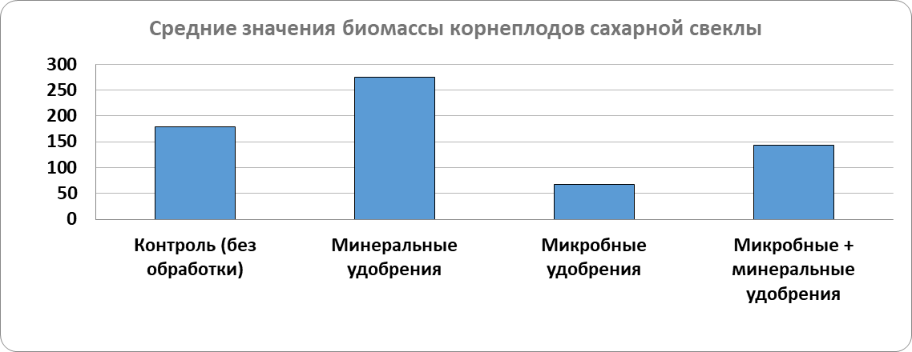

Диаграмма 2. Средние значение массы корнеплодов и биомассы растений сахарной свеклы
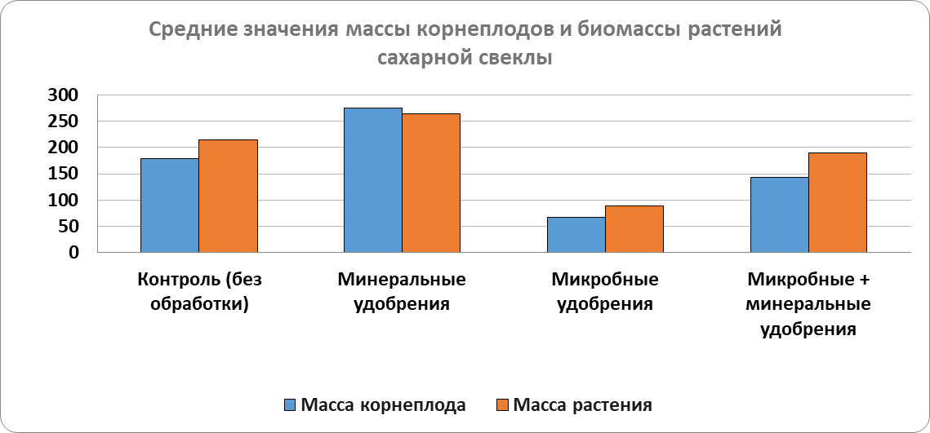

Диаграмма 3. Биомасса корнеплодов и растений сахарной свеклы по отношению к контролю
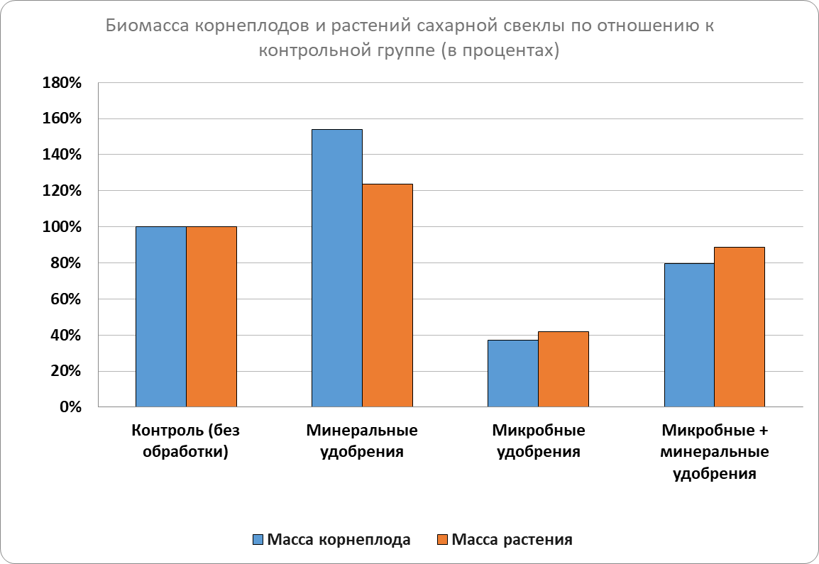

Наибольшую продуктивность урожая и качество корнеплода показали минеральные (Известково-аммиачная селитра – 10г/м2 + Аммиачная селитра 10г/м2, Карбамидо-аммиачная смесь – 5г/м2 + Аммиачная селитра 5г/м2, (Карбамидо-аммиачная смесь – 3г/м2, Аммофос – 7г/м2 + калий хлористый 15г/м2) удобрения: 258,75- средний вес плода, 264,583- средний вес ботвы одного плода. Наименьшая продуктивность урожая и качество корнеплода представило микробное удобрение: 66,67-средний вес плода, 89,583- средний вес ботвы одного плода. Грядки, оставшиеся без обработки и грядки на которых мы использовали оба удобрения показывают примерно одинаковые результаты, результаты представлены в таблице 1.
Итоги по секциям | Характеристики
Название | Средний вес плода, г | Средний вес ботвы, г
Без обработки | 170,083 | 171,33
Микробное удобрение | 66,67 | 89,583
Микробное удобрение+ минеральное удобрение в дозе 50% | 157,75 | 184,167
Минеральное удобрение в дозе 50% | 258,75 | 264,583
Таблица 1. Конечные результаты работы

Анализ показал, что применение микробных удобрений способствует уменьшению качества и продуктивности урожая. В результате, использование данной технологии значительно понизилась урожайность корнеплодов.

Выводы:
Внесение удобрений является одним из самых эффективных способов воздействия на урожайность растений, но необходимо учитывать особенности условий произрастания растений.
Почвы данного участка не является оптимальными для выращивания сахарной свеклы с использованием микробного удобрения, но для высадки растений с применением минеральных удобрений являются оптимальными. Минеральное удобрение, за счет почвы, насыщенной азотофиксирующими микроорганизмами, показало наибольший прирост и, следовательно, урожай.

Заключение
В ходе исследования, посвященного выращиванию сахарной свеклы в условиях Оренбургской области, были проанализированы ключевые факторы, влияющие на успешность данного агрономического процесса. Оренбургская область обладает уникальными климатическими и почвенными условиями, которые могут как способствовать, так и ограничивать рост и развитие сахарной свеклы.
Анализ показал, что применение микробных удобрений способствует уменьшению качества и продуктивности урожая. Эти микроорганизмы заблокировали биохимические процессы в почве, что привело к менее эффективному усвоению минеральных удобрений сахарной свеклой. В результате, использование данной технологии значительно понизилась урожайность корнеплодов.
Таким образом, можно сделать вывод, что внедрение минеральных удобрений в технологии возделывания сахарной свеклы в условиях Оренбургской области является перспективным направлением, способствующим повышению продуктивности сельского хозяйства региона. Рекомендуется продолжить исследования в данной области для дальнейшего оптимизации агротехнических мероприятий и получения большого количество качественного урожая.

Список литературы
1. Григоровская П.И Азотофиксирующие бактерии: классификация и применение. URL: https://www.pesticidy.ru/dictionary/Nitrogen_fixing_bacteria (дата обращения 10.06.2024)
2. Красильников Н. А. Азотфиксирующие микроорганизмы URL: https://www.booksite.ru/fulltext/1/001/008/003/936.htm (дата обращения 12.06.2024)
3. Кубанский И.К. Особенности технологии возделывания сахарной свеклы URL: http://www.kaicc.ru/otrasli/rastenievodstvo/osobennosti-tehnologii-vozdelyvanija-saharnoj-svekly (дата обращения 12.06.2024)
4. Кулежбинина А.С. Сахарная свекла (Beta vulgaris L., var. saccharif.) URL: https://www.newtechagro.ru/articles/archive10/saharnaya_svekla_beta_vulgaris_l_var_saccharifera.html (дата обращения 15.06.2024)
5. Сенчихин С. Особенности выращивания сахарной свеклы URL: https://vrnikc.ru/news/osobennosti-vyrashhivaniya-saharnoj-svekly/ (дата обращения 13.06.2024)
6. Заболевания сахарной свеклы: лабораторные исследования и методы защиты.Федеральный центр оценки безопасности и качества продукции АПК URL: https://fczerna.ru/news/?NAME=zabolevaniya-sakharnoy-svekly-laboratornye-issledovaniya-i-metody-zashchity- (дата обращения 14.06.2024)

Приложения

Таблица 1. Определение Гранулометрического состава почвы. 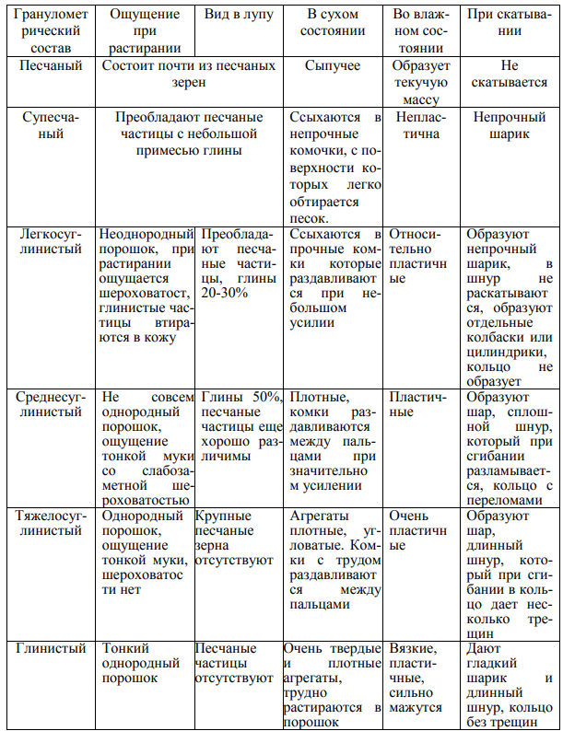

Таблица 2. Схема высадки сахарно свеклы


Таблица 3. Участки для обработки

Таблица 4. Схема внесения удобрений

Фото 1. Семена сахарной свеклы
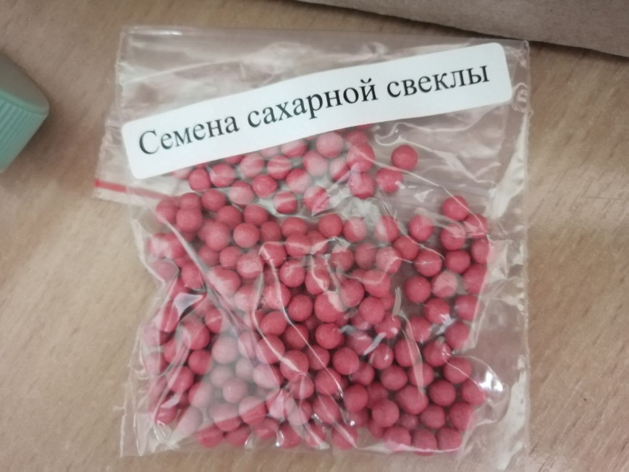

Фото 2. Посадка семян
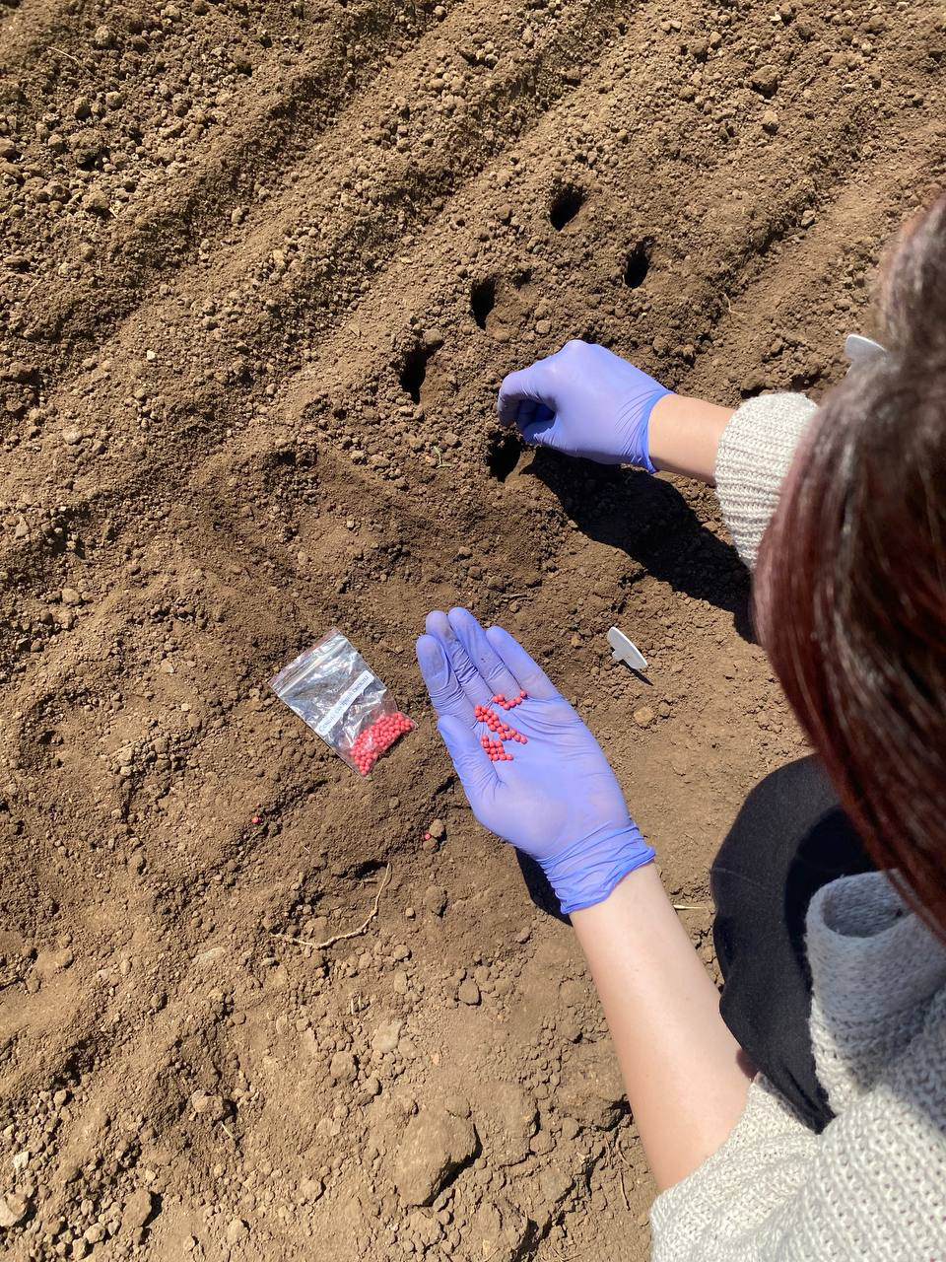

Фото 3. Посев семян на экспериментальный участок
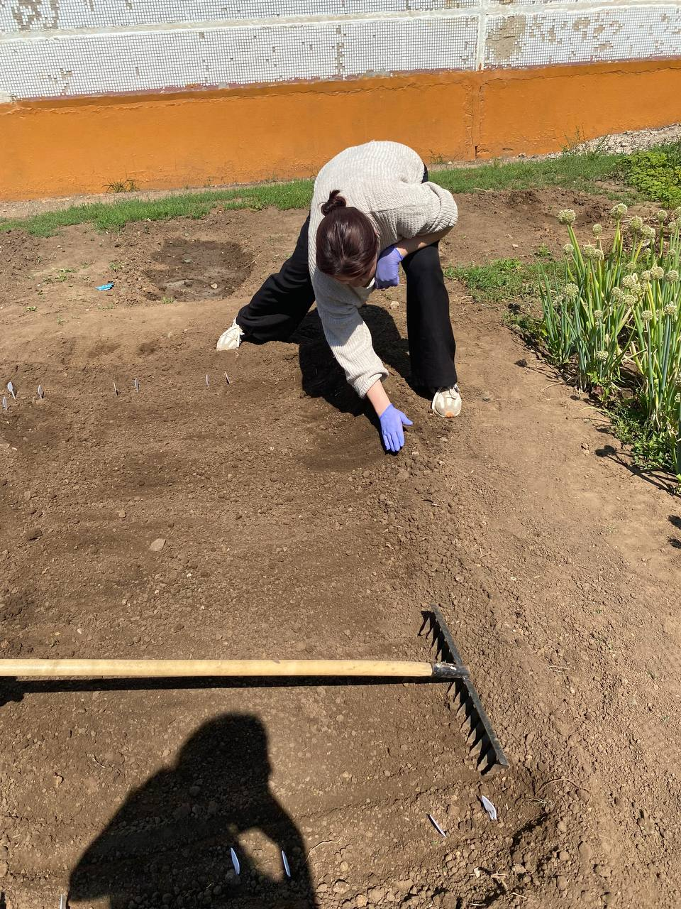

Фото 4. Первые всходы
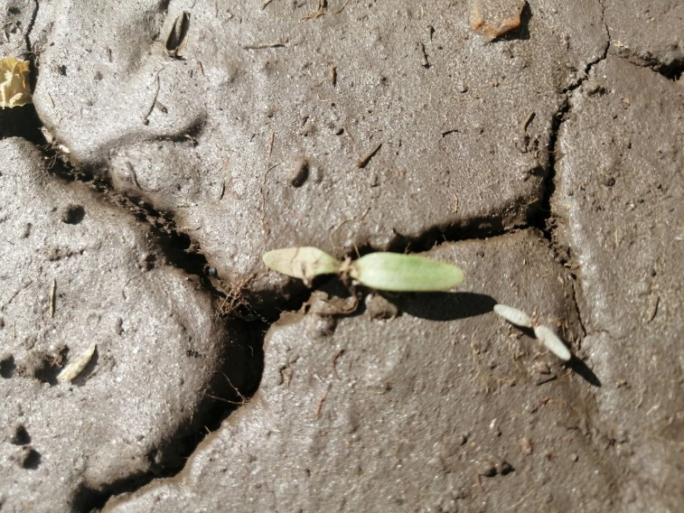

Фото 5. Уход за всходами сахарной свеклы
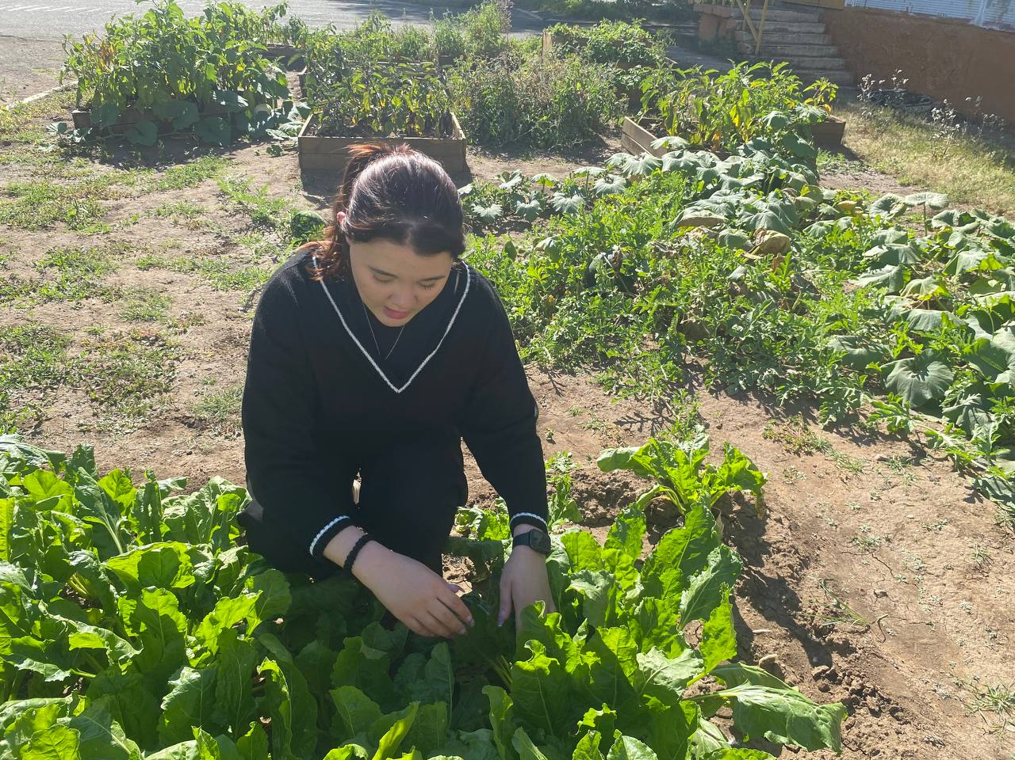

Фото 6. Сбор урожая.
